WYBRANE PROPOZYCJE PROGRAMOWE

Nat Geo People

marzec 2018 r.

Życie od kuchni
Chef’s Life 4
Premiery w poniedziałki od 26 marca o godz. 20:00 i 20:30
(10x30 min)
„Życie od kuchni” pozwala nam wejść w świat eleganckiej restauracji na amerykańskiej prowincji. Przenosimy się na wschód Karoliny Północnej, gdzie szefowa kuchni Vivian Howard i jej mąż Ben Knight prowadzą restaurację Chef & The Farmer w modelu „z pola prosto na stół”. Każdego dnia eksplorują w niej tradycyjną kuchnię Południa i dodają do niej nutę nowoczesności.

Geniusz
Genius 1
Emisje w soboty od 24 marca o godz. 22:00 i 23:30
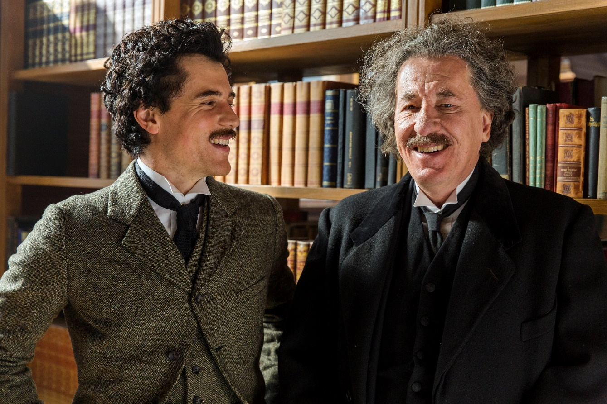
(10x60 min)
Chociaż jego naukowe wysiłki budzą podziw, niewielu zna historię burzliwego życia prywatnego najbardziej błyskotliwej ikony XX wieku, Alberta Einsteina (w tej roli Geoffrey Rush i Johnny Flynn). 10-częściowa pierwsza seria „Geniusza” pozwala przyjrzeć się bliżej jego niezwykłym osiągnięciom zawodowym i poznać jego zmienne, namiętne i złożone relacje osobiste. Dzięki temu odkrywamy pełną historię człowieka, znanego dotychczas jedynie z wielkiego umysłu.

Blok programowy „Którędy na plażę?”
Which Way to The Beach?
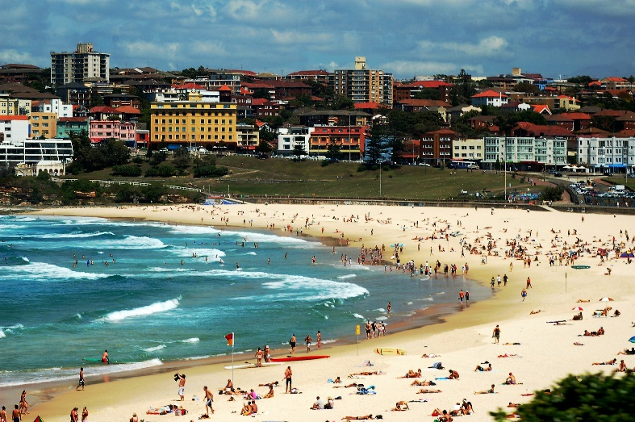
Emisja w weekend 3-4 marca od godz. 14:00
Gdy wszyscy są już zmęczeni zimą, kanał Nat Geo People pomaga przenieść się w znacznie bardziej przyjazne okoliczności przyrody. Weekend spędzony na bajecznych plażach i ekskluzywnych statkach ułatwi wyczekiwanie na upragnione lato i wakacje. Programy emitowane w ramach bloku programowego:

- Najpiękniejsze plaże świata – emisja w sobotę 3 marca od 14:00 i w niedzielę 4 marca od 18:00

Świat jest pełen pięknych plaż, jednak niektóre z nich są tak wyjątkowe, że ich widok zapiera dech w piersiach. Razem z kamerami przemierzymy świat wzdłuż i wszerz, by odnaleźć prawdziwe perełki. Od meksykańskich kurortów, przez Wietnam, Malezję, Francję czy Nową Kaledonię, aż po wyspy Pacyfiku. Przyjrzymy się, jakie atrakcje dostępne są dla turystów oraz jak wygląda życie lokalnych mieszkańców, dla których ten raj na ziemi jest codziennością.

- Słoneczny rejs – emisja w sobotę 3 marca od 20:00 i w niedzielę 4 marca od 14:00

Jak wygląda przemysł turystyczny na ogromnych liniowcach wycieczkowych? W ostatnich latach nastąpiły w nim duże zmiany, związane z ogromnym wzrostem popularności rejsów. Recepta na sukces? Przystępne ceny, słoneczne kierunki, do których łatwo dotrzeć oraz szeroki zakres dostępnych na pokładzie rozrywek. Znajdziemy tu restauracje jak z orientalnych pałaców, klimat weneckich kafejek i paryskich knajpek, a nawet hollywoodzki przepych. Jednak za tymi wszystkimi luksusami stoi niemal wojskowa organizacja pracy załogi, która pracuje całą dobę na pełnych obrotach. Seria dokumentalna ujawni kulisy pracy ludzi, których nadrzędnym celem jest zapewnienie wypoczynku na najwyższym poziomie.

Blok programowy „Weekend z Morganem Freemanem”
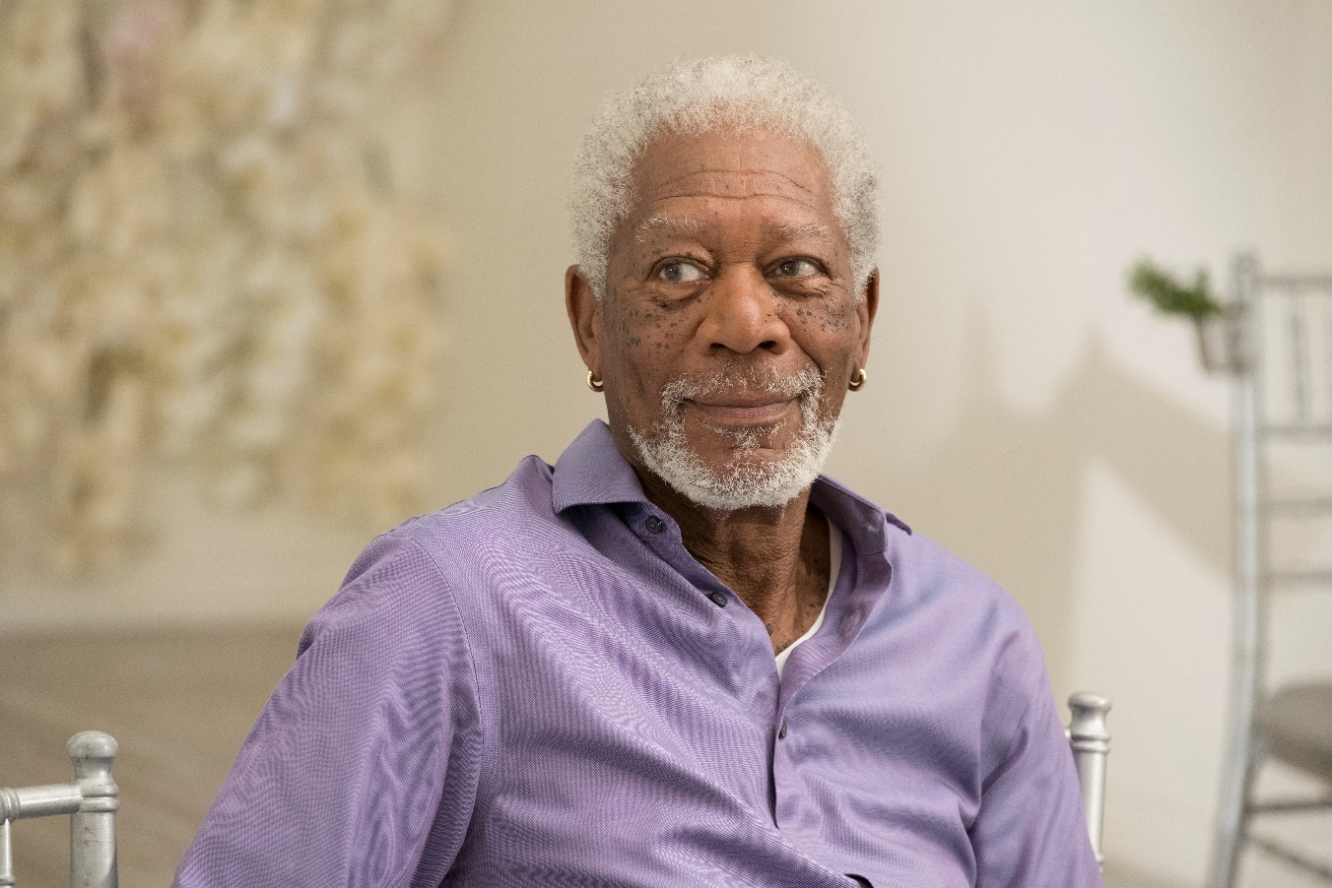
Emisja w weekend 24-25 marca od godz. 14:00

- W poszukiwaniu Boga z Morganem Freemanem – emisja w sobotę 24 marca od 14:00 i w niedzielę 25 marca od 20:00

Aktor Morgan Freeman podróżuje po świecie, analizując ponadczasowe tajemnice religijne, które mają znaczenie dla wyznawców każdej wiary. Kim jest Bóg? Jak powstało życie na Ziemi? Co oznacza grzech? Czy śmierć jest końcem czy tylko etapem życia? Odpowiedzi na te trudne pytanie postaramy się odnaleźć w serii „W poszukiwaniu Boga z Morganem Freemanem”.

- Opowieść o człowieczeństwie – emisja w sobotę 24 marca od 18:00 i w niedzielę 25 marca od 14:00

Morgan Freeman zabiera widzów w podróż dookoła świata, by poznać ludzi z różnych kultur i poruszyć uniwersalne kwestie kształtujące życie każdego z nas. W jaki sposób niektórym ludziom udaje się dojść do władzy? Skąd bierze się w nas sprzeciw i dlaczego potrafi być tak silny, że prowadzi do buntu? Dlaczego się zakochujemy i jak wybieramy swoich towarzyszy życia? Odpowiedzi między innymi na te pytania poszukiwać będziemy w serii „Opowieść o człowieczeństwie”.

# # #

Nat Geo People to kanał telewizyjny pełen inspirujących historii, opowiadanych przez autentycznych, a przy tym niezwykłych bohaterów. Pokazuje fascynujące kultury, tradycje i niespotykane zjawiska. Zaspokaja ciekawość świata, dostarczając wiele rozrywki i wzruszeń. Jest adresowany przede wszystkim do kobiet. Można w nim zobaczyć m.in. takie serie jak „Dolce vita według Davida Rocco”, „Weterynarz z powołania” czy „Zawód: lekarz”. Na kanale jest także emitowany cykl programów „Idąc własną drogą: kobiety, które inspirują”, przedstawiających niezwykłe kobiety i ich pasję do zmieniania świata.

Kanał Nat Geo People jest dostępny m.in. dla abonentów Cyfrowego Polsatu na pozycji EPG 160 oraz nc+ - na pozycji 141 oraz UPC – na pozycji 373 i 302 i TOYA – na pozycji 342, docierając do ponad 4.5 miliona gospodarstw domowych.

Po udanym debiucie w takich krajach jak: Dania, Niemcy, Włochy czy Turcja kanał Nat Geo People stał się integralną częścią oferty programowej rodziny marek National Geographic. Jego ramówka i oprawa antenowa zaprojektowane zwłaszcza z myślą o kobiecej widowni, idealnie dopełniają ofertę programową kanałów z portfolio FOX Networks Group.

www.natgeopeople.pl

KONTAKT:
Izabella Siurdyna  PR Manager  FOX Networks Group  tel.(+48 22) 378 27 94, tel. kom. +48 697 222 296  email: izabella.siurdyna@fox.com | Beata Krowicka  NBS Communications  Tel: +48 511 917 929  email: bkrowicka@nbs.com.pl

